

学 号
姓 名
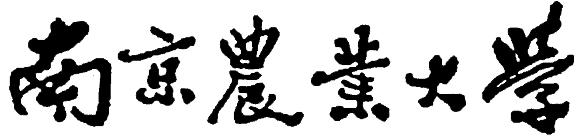
公共管理学院 级MPA 班课程论文

课程名称: （二号、黑体）

论文题目: （二号、黑体）

课程论文(作业)成绩:
评阅意见:

